Adrián de la Torre Rodríguez

Documento del diseño de gamificación

Diseño propuesto

Se pretende incluir un sistema de recompensa al usuario al incluir éste más usuarios en la aplicación. El sistema es simple, cada vez que el usuario invite a una persona a la aplicación y esta se la descargue e instale, el usuario recibirá una cantidad de puntos. Estos puntos se verán reflejados en su perfil y podrán ser canjeados por descuentos en su seguro.

El éxito de esta gamificación reside en la satisfacción de obtener una recompensa al realizar acciones. El usuario no solo recibe una recompensa virtual y visual en su aplicación (puntos y mensaje de felicitación al alcanzar cierta cantidad de puntos) sino que también recibe una recompensa real monetaria que es traducida en descuentos en su aseguradora.

Se ha gamificado el proceso de incluir usuarios porque para que la aplicación triunfe es necesario que sea usada por muchos usuarios. Por otro lado es necesario realizar acuerdos con aseguradoras para concretar los descuentos aplicables y beneficios económicos.

Bocetos

En la siguiente página se muestra una modificación del boceto para el perfil pensado para nuestra aplicación. Se ha añadido (en rojo) la cantidad de puntos que tiene el usuario y también se muestra el mensaje que felicita por ello.

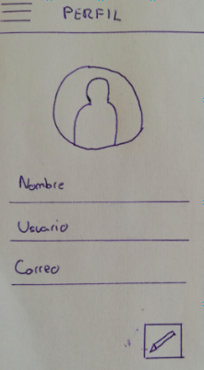
5000
Has conseguido 5000 puntos
¡¡Enhorabuena!!

